Работа «Клуба интеллектуальных игр» за 2023 год.

Игра – одно из первых занятий, с которым ребенок знакомится еще в самом раннем детстве. Именно играя, он познает мир, делает собственные маленькие открытия, учится общаться с людьми. Ребенок растет, становится подростком, и его игры меняются вместе с ним, сохраняя свои функции: объединение людей, познание, возможность совершить открытие.
Все эти возможности предоставляют интеллектуальные игры. Работа в школе «Клуба интеллектуальных игр» актуальна для детей и подростков, так как игры, предусмотренные деятельностью кружка, способствуют развитию основных характеристик творческого и логического мышления. Поиск ответа за достаточно малое время (всего 1 минута, а иногда и менее) учит концентрации внимания, быстроте принятия решений. Элементы проектной и организаторской деятельности способствуют развитию навыков самостоятельной работы. Одним из важных воспитательных моментов является командный характер игры. Чтобы добиться результата, надо уметь слушать товарища, уважать его мнение, объективно оценивать и принимать коллективное решение. Навыки коллективной работы, полученные в игре, находят применение, как в школьной, так и во внеучебной деятельности обучающихся.

На базе Центра образования цифрового и гуманитарного профилей «Точка роста» Куликовской школы работа «Клуба интеллектуальных игр» ведётся не первый год. В ходе деятельности кружка сложилась система интеллектуальных турниров, викторин, проведение отдельных тематических игр, приуроченных к разного рода памятным и значимым датам.

На протяжении девяти лет школьная команда эрудитов «Куликовские знатоки» (8-11 кл.) является постоянным участником муниципального Чемпионата по игре «Что? Где? Когда?». Дважды (в 2017 и 2019 гг.) команда становилась победителем в специальном игровом зачете среди сельских общеобразовательных организаций.

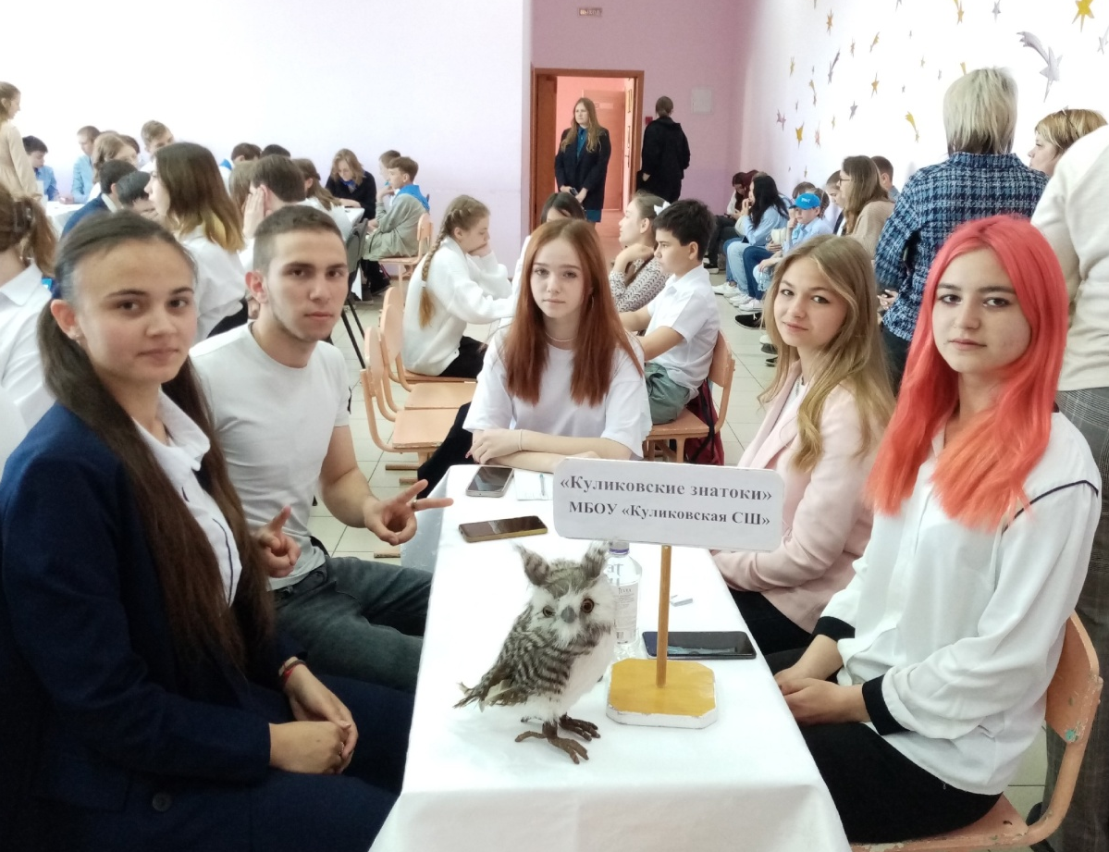
Весенние игры ЧГК (май 2023 г.)
Новая форма интеллектуальных викторин – «Своя игра», в деятельности кружка стала проводиться на постоянной основе. Турнир по «Своей игре» (среди учащихся 8-11 кл.) в прошлом учебном году состоял только из четырех игр (три отборочные и финал). Победители отборочных туров (Скробова Яна, Курбанов Гусейн, Филимонова Марина) состязались на интеллектуальном поприще между собой в финале, где победу одержала Филимонова Марина, которая была награждена грамотой и кубком победителя.

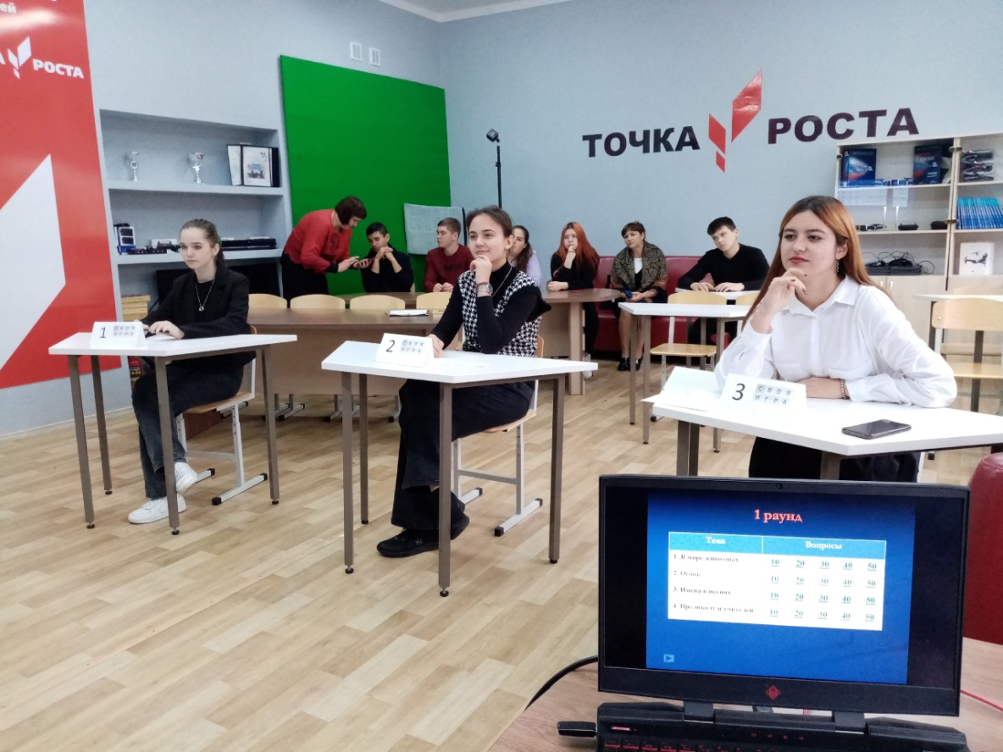
Своя игра – первый отборочный тур (октябрь 2022 г.)
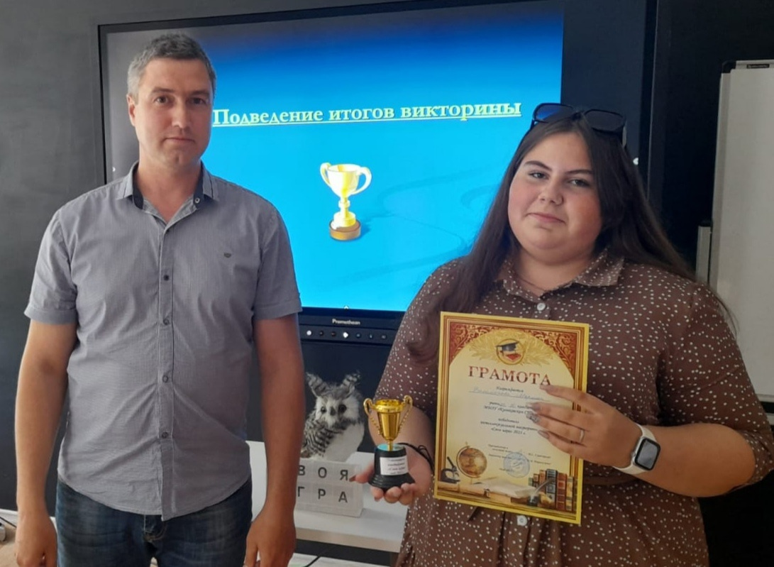
Своя игра – финал (май 2023 г.)
В текущем учебном году рамки турнира по «Своей игре» расширились. В первом полугодии 2023-2024 учебного года (сентябрь-декабрь) турнир получил название «Турнира претендентов». Участниками данного турнира стали учащиеся 6 и 7 классов. Среди них также были проведены три отборочных тура и финал, в котором победу одержал учащийся 7 класса Кузнецов Евгений. Теперь ему предстоит участие в основном турнире «Своей игры», который состоится среди учащихся 8-11 классов.

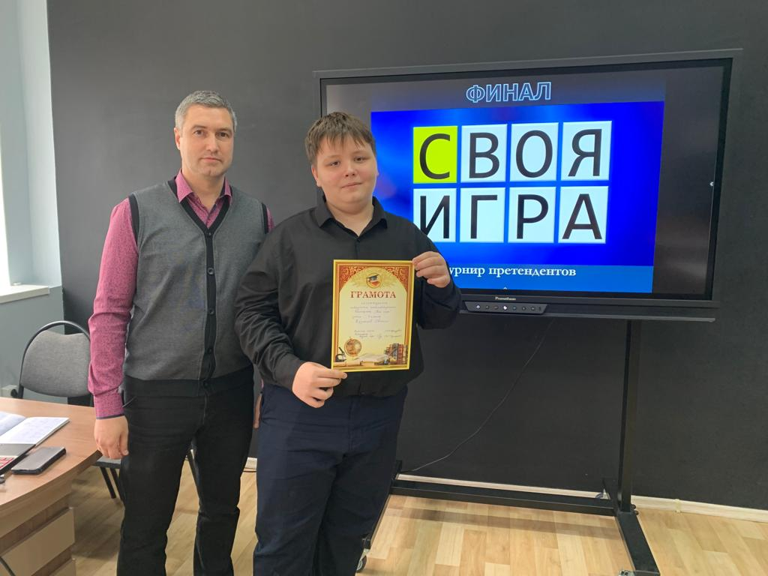
Своя игра. Турнир претендентов – финал (декабрь 2023 г.)
Помимо основного турнира, в форме «Своей игры» проходят и многочисленные тематические внеурочные занятия, которые посвящены самым разным датам и событиям. Так, в феврале 2023 года состоялась игра «И помнит мир спасенный…», посвященная 80-летию со дня победы в Сталинградской битве. В ней принимали участие пять команд учащихся, в том числе команда филиала – Киквидзенской ООШ. В марте для старшеклассников прошла игра, которая была приурочена к Году педагога и наставника, а также к 200-летию со дня рождения К.Д. Ушинского. В октябре учащиеся 5 класса приняли участие в «Своей игре» по финансовой грамотности. А в декабре в рамках проведения недели изобразительного искусства и музыки учащиеся 5 и 7 классов в ходе интеллектуальной викторины отвечали на вопросы «Своей игры», которые были связаны с российскими художниками, их работами, жанрами изобразительного искусства, приемами и техниками рисования, а также с народными художественными промыслами.
Таким образом, тематика данных игр является довольно разнообразной, что способствует развитию всесторонне развитой личности, расширению общего кругозора и формированию межпредметных связей.

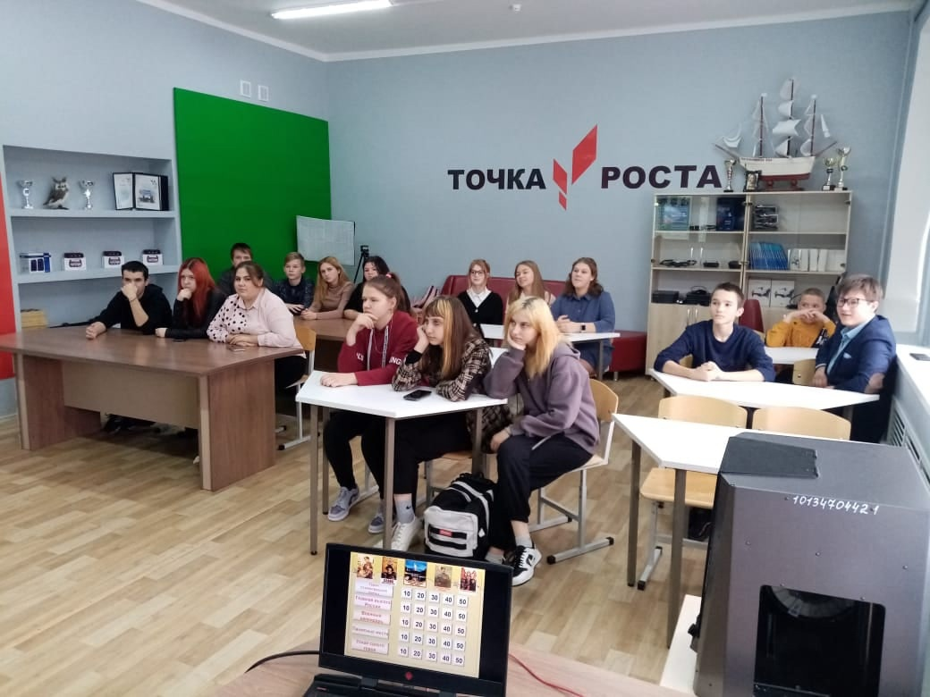
«И помнит мир спасенный…» (февраль 2023 г.)

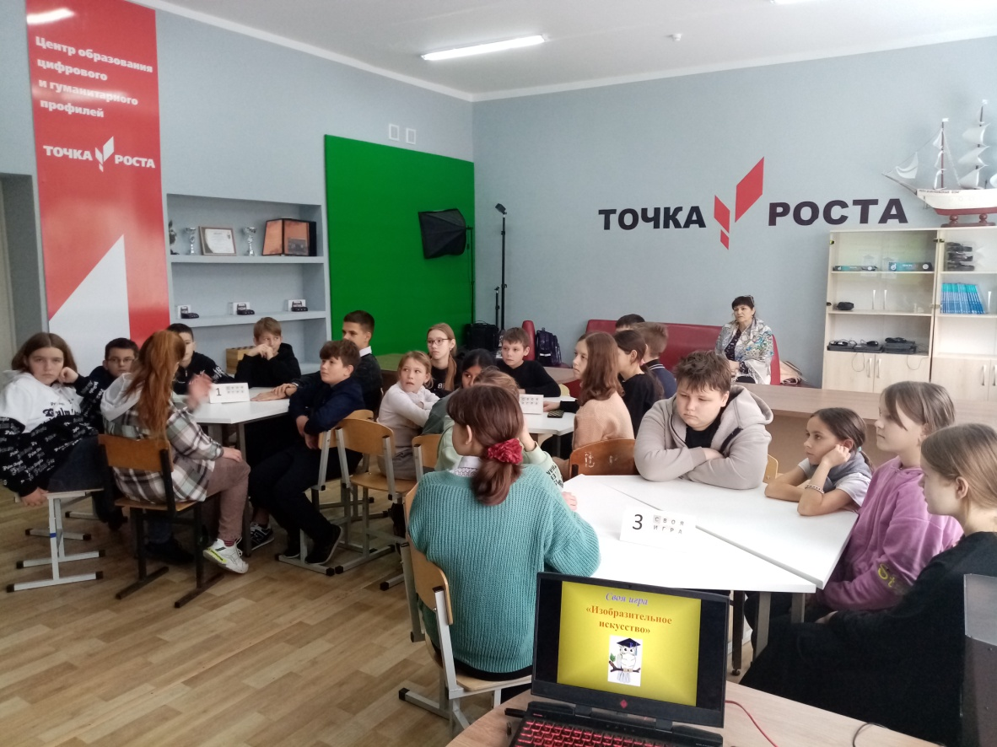
«Своя игра» по изобразительному искусству (декабрь 2023 г.)

Также новой формой в работе «Клуба интеллектуальных игр» является познавательная викторина «Сто к одному», проводимая по аналогичным правилам одноименной телевизионной игры. Участники игры – две команды (по 5 или 6 учащихся), задача которых дать наиболее популярные ответы на поставленные вопросы. Наибольший интерес такая форма викторин вызвала у учащихся 5-7 классов, которые стали их постоянными участниками. В течение года состоялись игры, посвященные 230-летию со дня рождения российского математика Н.И. Лобачевского, обычаям и традициям празднования Нового года, международному женскому дню и дню космонавтики. В октябре в данной форме прошла игра, приуроченная к осенней тематике, а в декабре – дню Конституции.

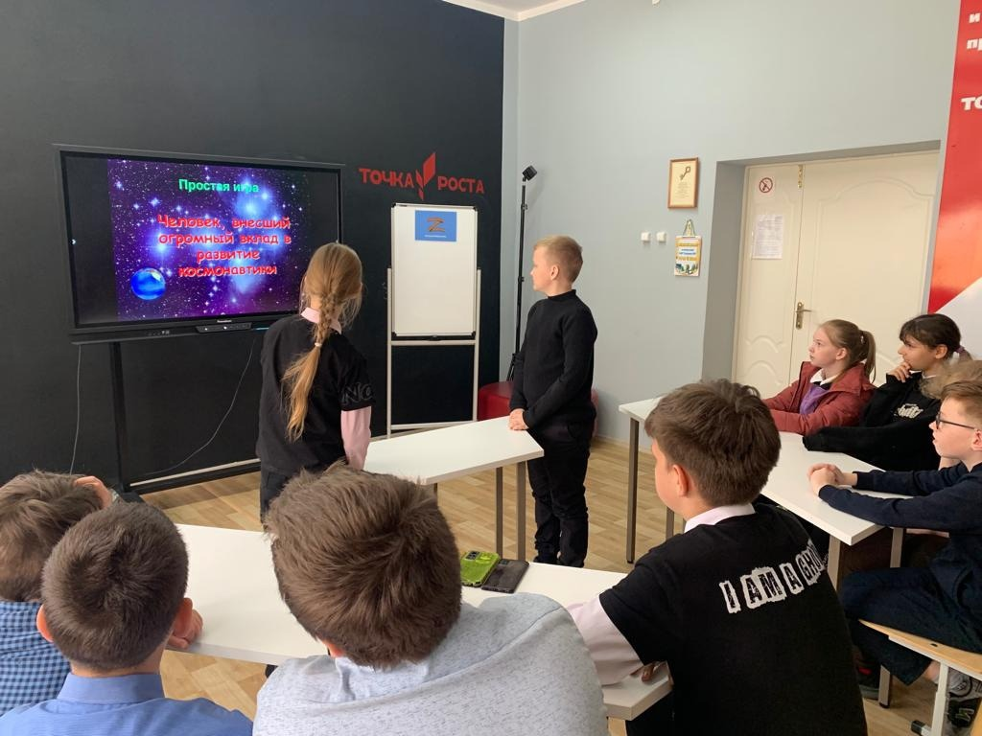
«Сто к одному. День космонавтики» (апрель 2023 г.)

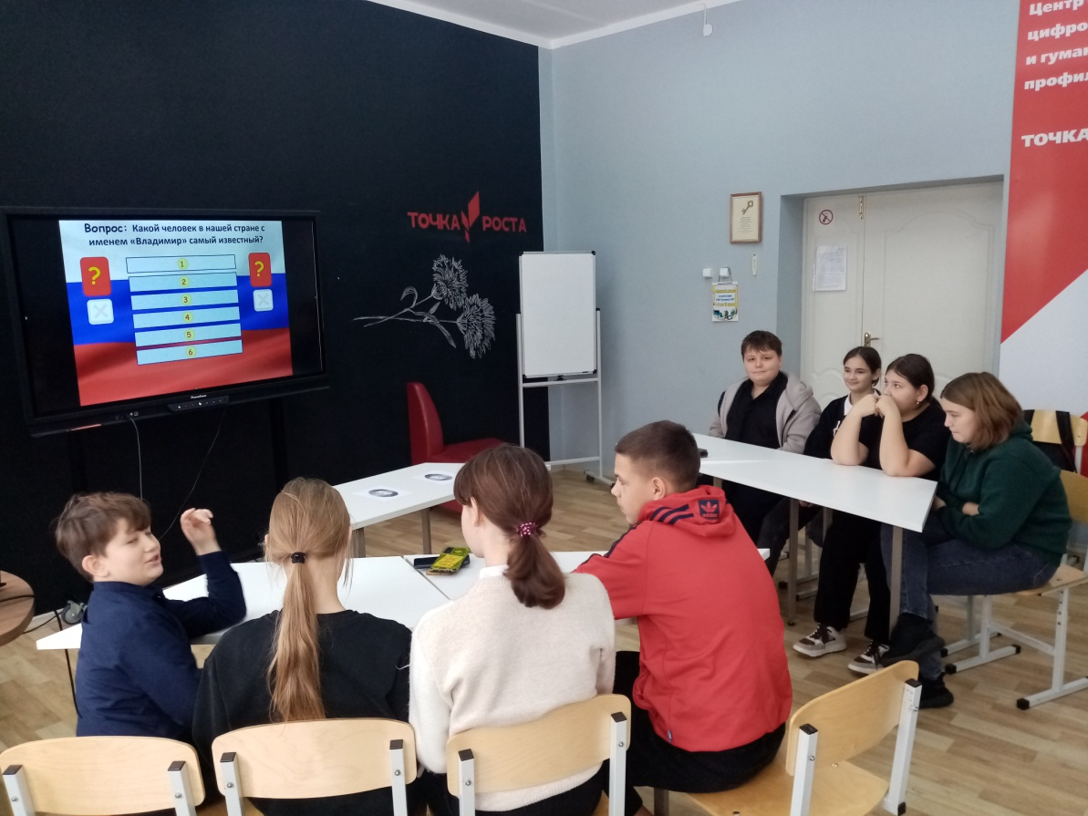
«Сто к одному. День Конституции» (декабрь 2023 г.)

В сентябре, накануне Международного дня грамотности было организовано и проведено «Интеллектуальное лото», где учащимся необходимо было не только вычеркнуть на карточке число, но и ответить на вопрос из различных предметных областей. Первым, кто вычеркнул все пятнадцать чисел карточки и ответил на все вопросы, стал учащийся 7 класса Ледов Илья.

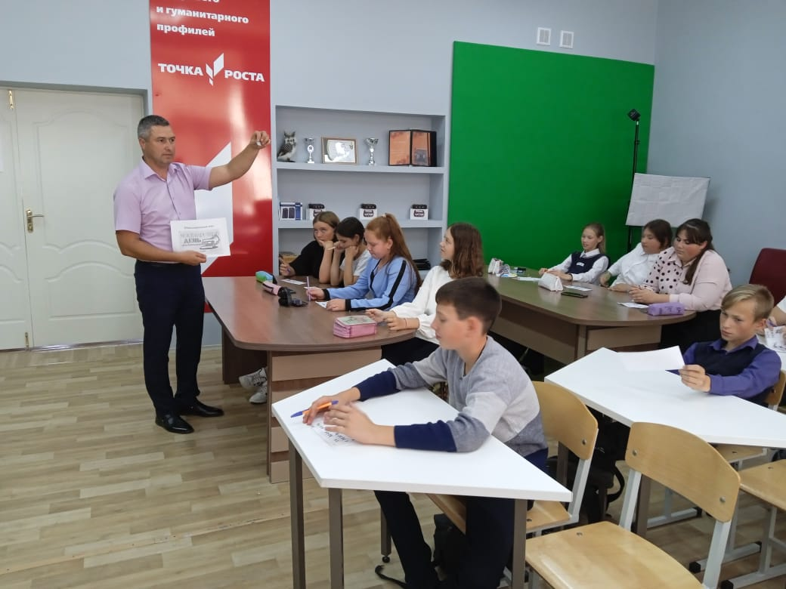

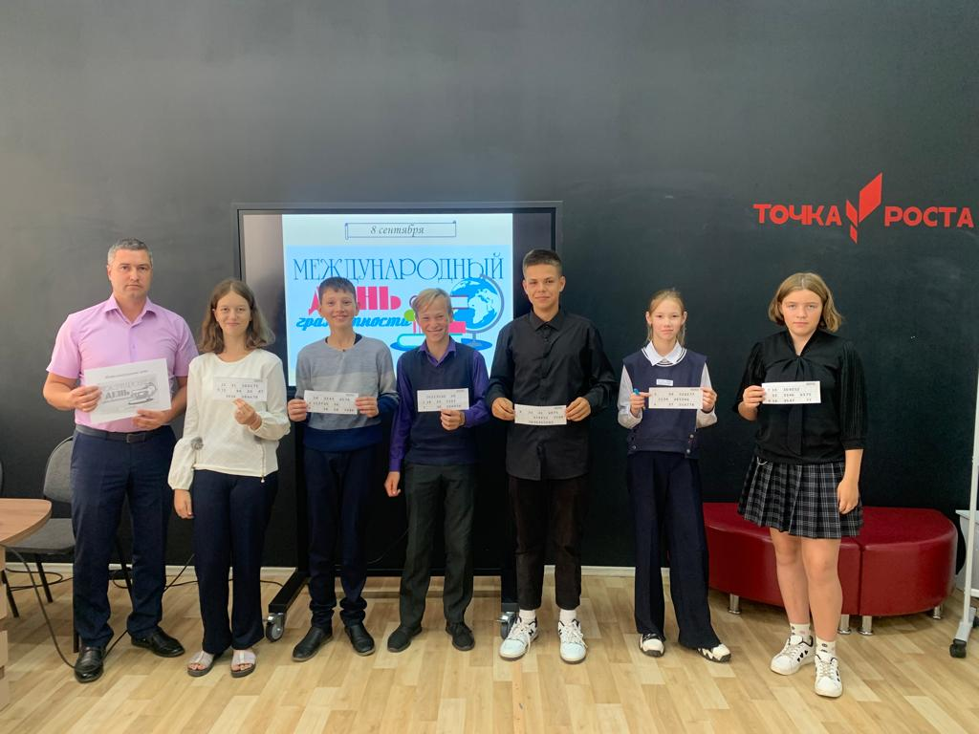
«Интеллектуальное лото» (сентябрь 2023 г.)

В конце ноября текущего года в «Клубе интеллектуальных игр» проведена игра «Кто хочет стать миллионером», которая была приурочена ко дню Матери. Участниками данной игры стали учащиеся вместе со своими мамами – Благин Кирилл и его мама Людмила Вячеславовна, Котова Дарья и её мама Наталья Александровна, а также Овчинникова Алёна и её мама Раиса Николаевна. Игра прошла в теплой, практически семейной атмосфере, где каждая пара показала достойный игровой результат.
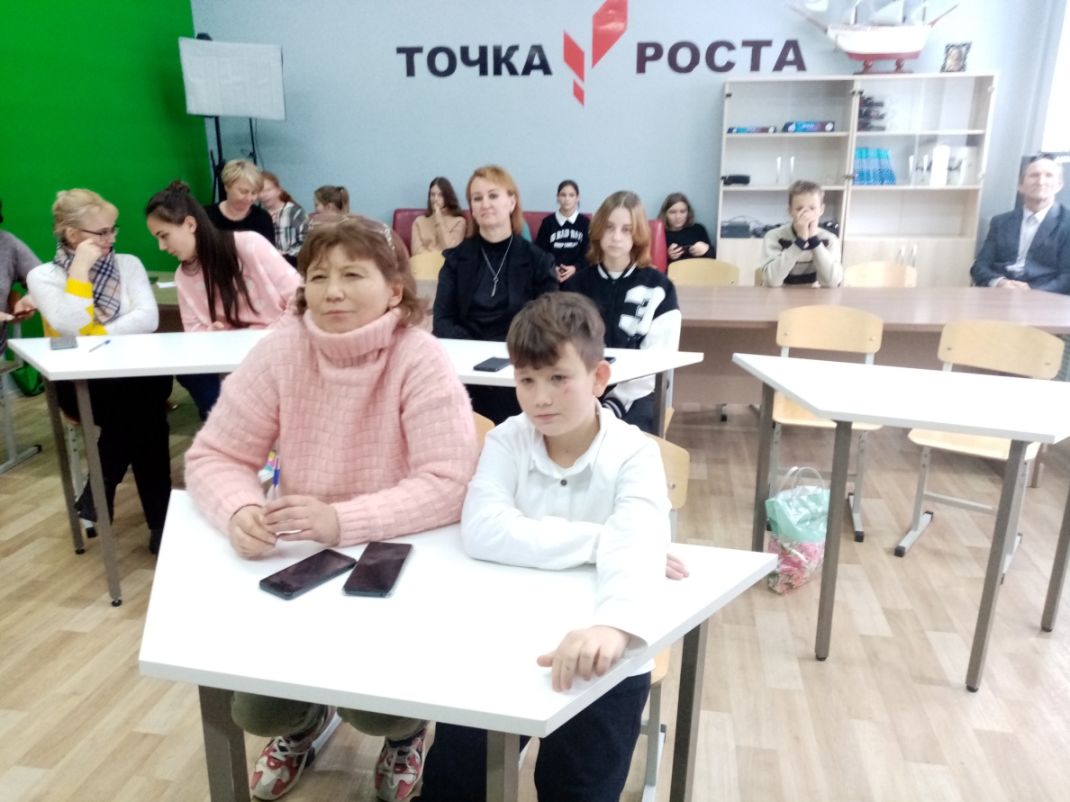

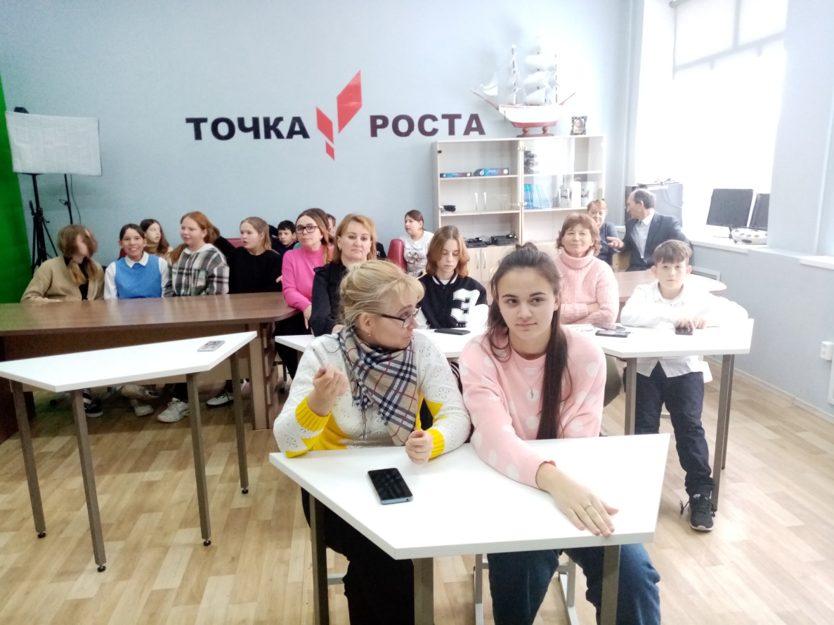

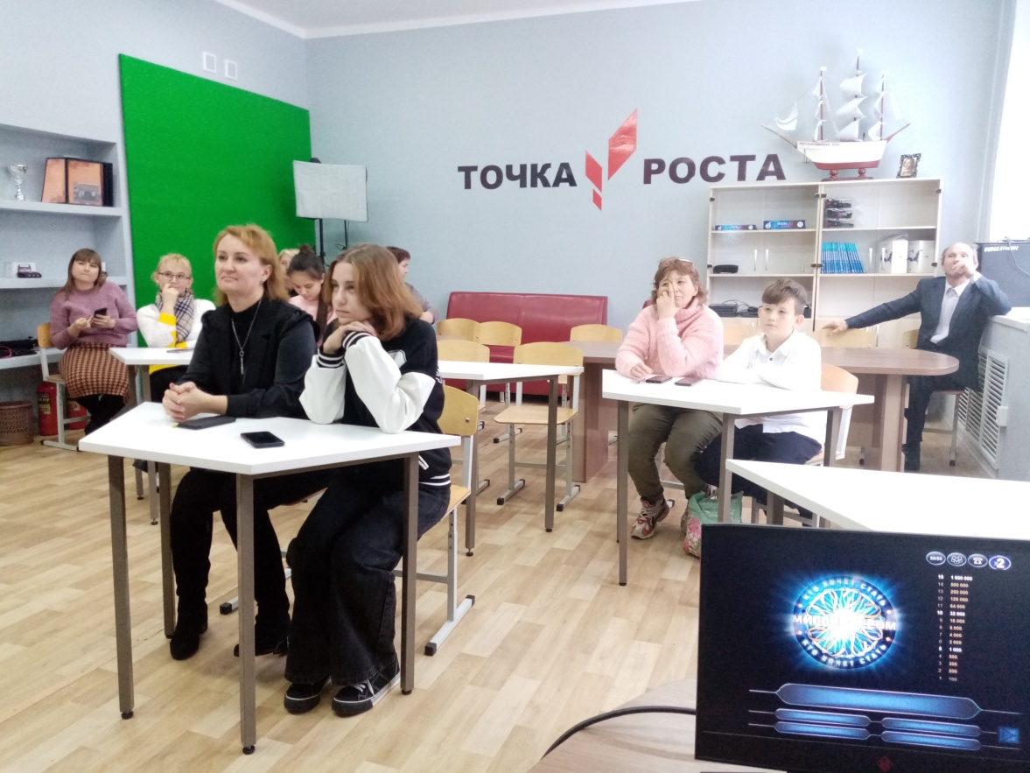

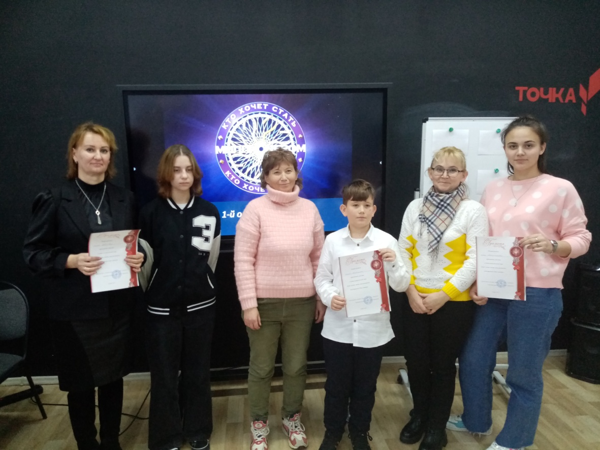

Участники игры «Кто хочет стать миллионером» (ноябрь 2023 г.)

Занятия интеллектуальными играми во внеурочной деятельности способствуют воспитанию нравственных и моральных качеств детей и подростков, так как соблюдение правил игры и честность по отношению к сопернику является одним из важнейших принципов деятельности кружка. И еще одна отличительная черта – уважение к своей команде, к организаторам и к противнику. Дружеская атмосфера в кружке позволяет избавиться от агрессии к сопернику по игре, создать доброжелательный настрой по отношению ко всем играющим.
Занятость учащихся в «Клубе интеллектуальных игр» способствует развитию познавательной активности учащихся, творческого мышления, коммуникативных качеств, расширению кругозора. Поэтому, считаю целесообразным проведение интеллектуальных игр и дальнейшее активное включение учащихся в этот процесс.

Руководитель кружка
«Клуб интеллектуальных игр»,
учитель географии
Григорьев В.С.

